**新 书 推 荐**

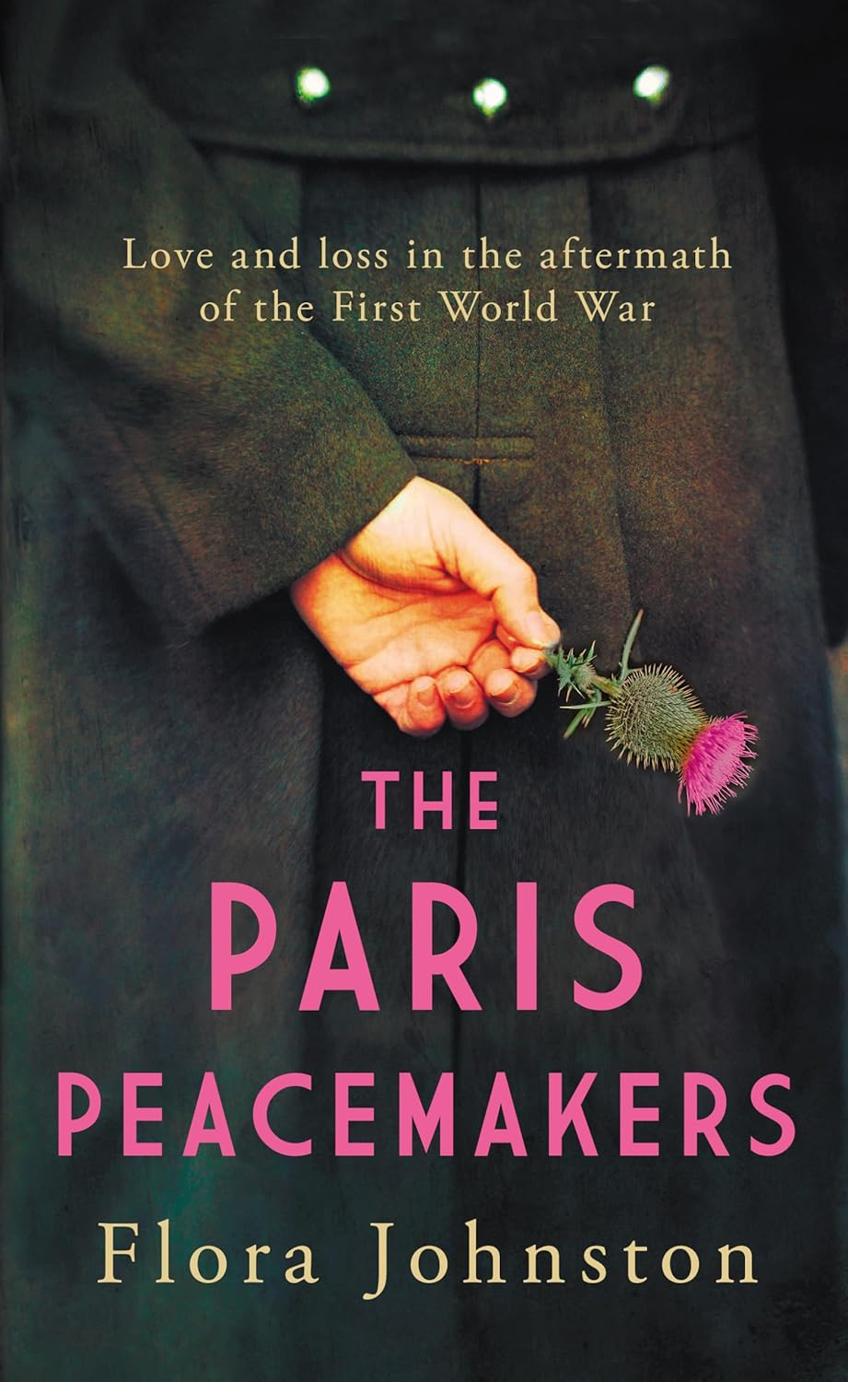

**中文书名：《巴黎和平缔造者》**

**英文书名：THE PARIS PEACEMAKERS**

**作 者：Flora Johnston**

**出 版 社：Allison & Busby**

**代理公司：Jenny Brown/ANA/Conor**

**页 数：384页**

**出版时间：2024年4月**

**代理地区：中国大陆、台湾**

**审读资料：电子稿**

**类 型：文学小说**

**内容简介：**

这是一部扣人心弦的历史小说，部分灵感源自作者姑祖母的信件，她曾在1919年巴黎和会期间担任打字员。

**1919年，巴黎。脆弱的、四分五裂的欧洲是否还能拼凑完整、修复如初？**

随着巴黎和会脆弱不堪的谈判拉开序幕，打字员斯特拉·卢瑟福（Stella Rutherford）忘我地投入到工作中，投入到巴黎这座光之城交替呈现出的魅力与疮痍中。她深爱的弟弟杰克（Jack）在战争中不幸遇难，为了逼自己忘却潮水般阵阵袭来的悲痛，她什么事都愿意做。

斯特拉的妹妹科兰（Corran）即将学以致用，把她在学术生涯中掌握的知识运用到驻法部队当中。借此机会，她将了解到无数人的经历，其中包括她的未婚夫罗布（Rob）。

罗布·坎贝尔（Rob Campbell）曾在前线担任外科医生，这段经历深刻地改变了他。战时军中死伤不断，繁重的工作压得他没有一丝喘息的机会；而一旦他得以休息、抬起头来，他一定会看见自己的队友——那些前赴后继跌入地狱的苏格兰橄榄球运动员，他们的冤魂正等候着他。

在《巴黎和平缔造者》中，无论是好是坏，全欧洲都在弥合战争造成的碎片；与此同时，身处其中的三个苏格兰人也在试图拾起生活的碎片。

**作者简介：**

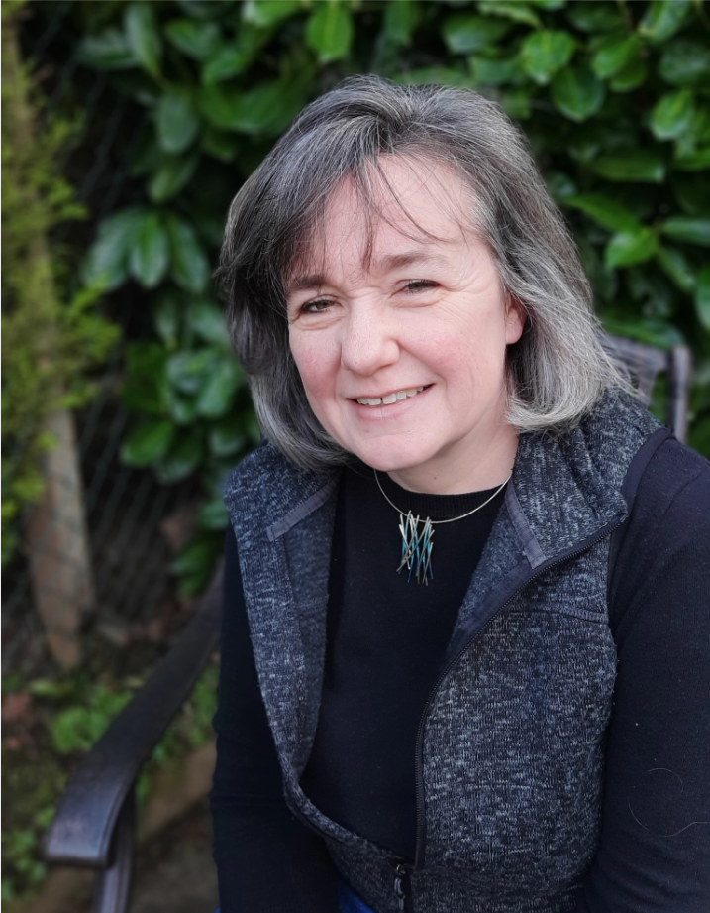**芙洛拉·约翰斯顿（Flora Johnston）**是一名作家兼研究员，现居爱丁堡，目前正在完成小说《巴黎和平缔造者》的续作，该作中的故事发生于20世纪20年代。她的首部作品《你所谓的自由》（*What You Call Free*）于2021年3月由林伍德出版社（Ringwood Publishing）出版，该书获得了詹姆斯·罗伯逊（James Robertson）的赞誉：“在这部精彩的出道作中，芙洛拉·约翰斯顿打开了一扇被人遗忘的窗户，罕见地描绘了苏格兰历史上最黑暗的时期之一，以及女性在这一时期的生活图景……她是一位非常优秀的作家。”

**感谢您的阅读！**

**请将反馈信息发至：版权负责人**

**Email**：**[Rights@nurnberg.com.cn](mailto:Rights@nurnberg.com.cn)**

安德鲁·纳伯格联合国际有限公司北京代表处

北京市海淀区中关村大街甲59号中国人民大学文化大厦1705室, 邮编：100872

电话：010-82504106, 传真：010-82504200

公司网址：[http://www.nurnberg.com.cn](http://www.nurnberg.com.cn/)

书目下载：<http://www.nurnberg.com.cn/booklist_zh/list.aspx>

书讯浏览：<http://www.nurnberg.com.cn/book/book.aspx>

视频推荐：<http://www.nurnberg.com.cn/video/video.aspx>

豆瓣小站：<http://site.douban.com/110577/>

新浪微博：[安德鲁纳伯格公司的微博_微博 (weibo.com)](https://weibo.com/1877653117/profile?topnav=1&wvr=6)

微信订阅号：ANABJ2002

